**江苏省仪征中学 2022-2023 学年度第一学期高一地理学科导学案**

**2.1 大气圈与大气运动（第三课时）**

研制人：王维中 审核人：李玉军

班级： 姓名： 学号： 授课日期：2022 年 10 月 10 日

## 【课程标准及要求】

|  |  |
| --- | --- |
| **课程标准** | **学习目标** |
| 运用示意图等，说明大气受热  过程与热力环流原理，并解释相关现象。 | 1. 绘制简单示意图，了解大气热力环流的形成过程，解释城市热岛效应、海陆热力环流等现象。 2. 学会判读等压线与等压面图。 |

**【导读——读教材识基础】**

阅读地理必修 一 教材第 31—32 页

## 【导学——培素养引价值】

1. 热力环流
2. 形成原因：地面 不均。(2)形成过程

①冷热状况：A ，B、C 。

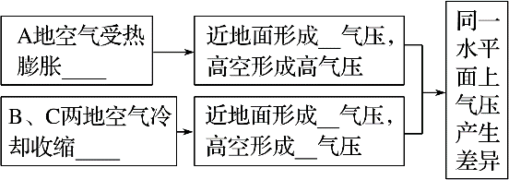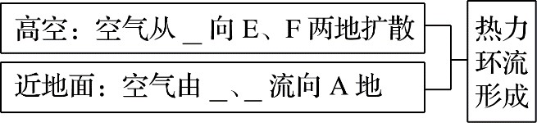②气流运动：

a.垂直运动 b．水平运动

判断

1. 垂直方向上，近地面的气压总是大于高空。( )
2. 高压区是因为气温低空气收缩而形成。( )
3. 低压区的等压面向下弯曲。( )

## 【导思——析问题提能力】探究一：热力环流

某地理研究性学习小组就“城市热岛”现象展开了研究。

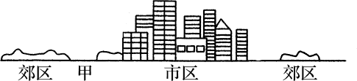

1. 试分析导致市区气温高于郊区，形成“城市热岛”的原因。
2. 近地面市区和郊区间的气流是如何运动的？
3. 若在图中甲地建设卫星城镇或建设排放大量大气污染物的工厂，是否合理？为什么？
4. 在图中画出近地面与高空的等压面。

## 学法指导：

1. 热力环流的形成过程

近地面冷热不均→气流的垂直运动(上升和下沉)→近地面和高空在水平面上气压的差异→大气的水平运动

→高低空间形成热力环流。如下图所示：

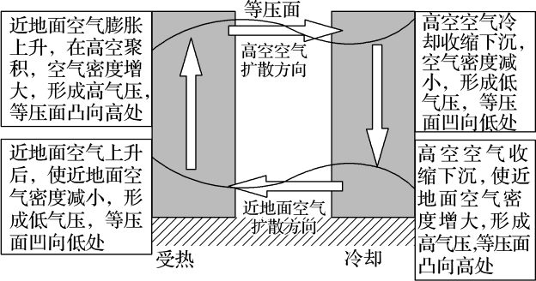

1. 几种常见的热力环流形式(1)海陆风

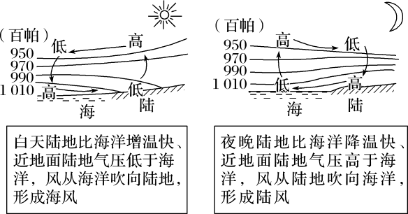

1. 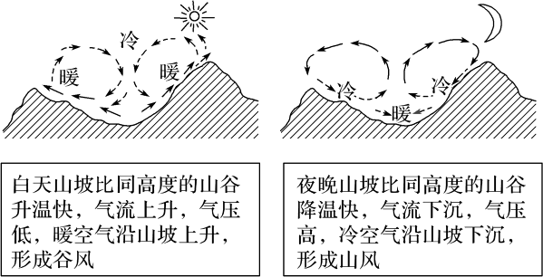山谷风
2. 城市风

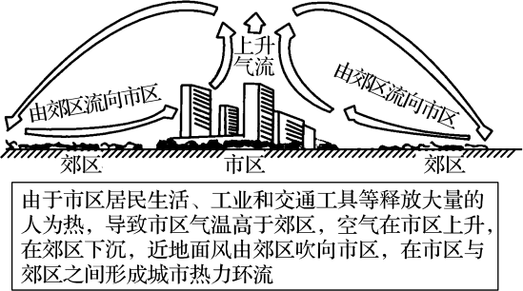

1. 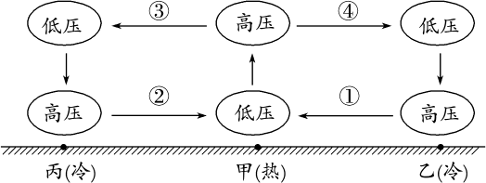热力环流中“三个关系”的判读方法
2. 气温与气压的关系：近地面气温高，空气受热膨胀上升，形成低压，高空形成高压；近地面气温低，空气冷却收缩下沉，形成高压，高空形成低压(如上图中甲、乙、丙三地所示)。
3. 风与气压的关系：水平方向上，风总是从高压吹向低压(如上图中①②③④所示)。
4. 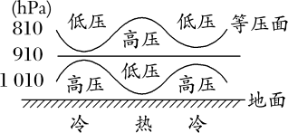等压面的凸凹与气压高低的关系：等压面凸向高处的为高压，凹向低处的为低压，可形象记忆为“高凸低凹”(如下图所示)。

## 【导练——解例题找方法】

下图所示为我国福建沿海地区被海风“吹弯了腰”的草丛。读图，回答 1～2 题。

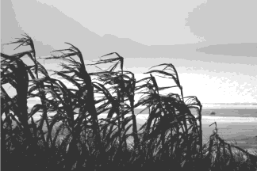

1. 下列能正确示意图中风向形成原因的是( )

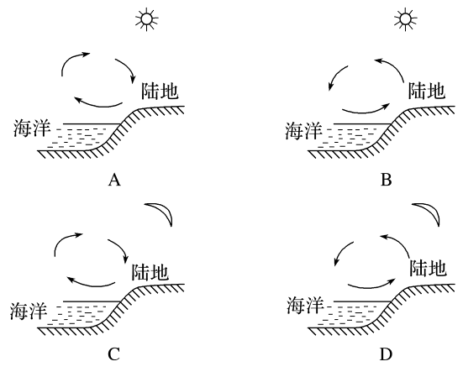

1. 该地一年中盛行风向也因海陆间温度差异发生季节变化。盛行风从海洋吹向陆地的是( )

A．春季 B．夏季 C．秋季 D．冬季

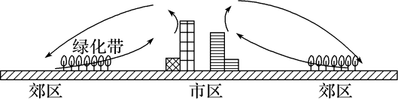下图为“城市热岛环流示意图”。读图回答 3～4 题。

1. 下列关于城市热岛环流的叙述，正确的是( )

A．市区近地面气温高，气压高 B．不利于城市大气污染物的扩散C．市区降水少于郊区 D．绿化带可以改善市区的大气环境4．下列减轻城市热岛效应的措施，正确的是( )

A．增加市区硬化路面的面积 B．减少市区绿化面积 C．提高空调使用率 D．提高能源利用效率

## 【导悟——拓思维建体系】

**江苏省仪征中学 2022-2023 学年度第一学期高一地理学科导学案**

* 1. **大气圈与大气运动（第四课时）**

研制人：王维中 审核人：李玉军

班级： 姓名： 学号： 授课日期：2022 年 10 月 13 日

## 【课程标准及要求】

|  |  |
| --- | --- |
| **课程标准** | **学习目标** |
| 运用示意图等，说明大气受热过程与热力环流  原理，并解释相关现象。 | 1.理解大气水平运动的规律，并且会在等压线图上判定风  力及风向等。 |

**【导读——读教材识基础】**

阅读地理必修 一 教材第 32—33 页

## 【导学——培素养引价值】

1．大气的水平运动(1)风的形成过程

地表受热不均→同一水平面上产生气压差异(水平气压梯度)→大气由高气压区流向低气压区→空气的水平运动，即风。

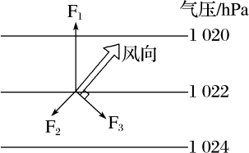(2)形成的直接原因：水平气压梯度力(3)受力分析(北半球近地面)

|  |  |  |  |
| --- | --- | --- | --- |
| 符号 | F1 | F2 | F3 |
| 类型 |  |  |  |
| 方向 | 垂直于 ， 指向低压区 | 与风向相反 | 总是垂直于风向，北半球  向 偏，南半球向 偏 |

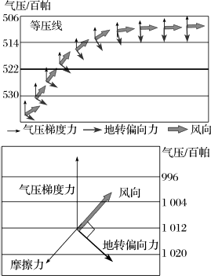(4)高空中的风和近地面的风比较

|  |  |  |  |
| --- | --- | --- | --- |
| 类型 | 受力 | 风向 | 图示(北半球) |
| 高空中的风 | 水平气压梯度力和 | 最终与等压线 |  |
| 近地面的风 | 水平气压梯度力  、 、 | 与等压线 |  |

判断

1. 水平气压梯度力是形成风的直接原因。( )
2. 随着海拔的升高，风向与等压线的夹角越来越小。( )
3. 高空的风只受水平气压梯度力和摩擦力的影响，风向与等压线平行。( )
4. 摩擦力既不影响风速，也不影响风向。( )

**【导思——析问题提能力】探究一：**大气的水平运动

风力发电是把风的动能转化为电能，风能作为一种清洁的可再生能源，越来越受到世界各国的重视。

从理论上讲，高空风电项目效益要显著高于低空风电项目。

从风的形成过程来看，空气质点主要受三个力的影响，请按以下三种情况，描述风向的特点并以北半球为例画出示意图。

1. 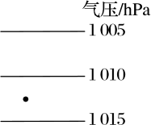受单一水平气压梯度力的作用： 。
2. 高空大气受水平气压梯度力和地转偏向力的共同作用： 。

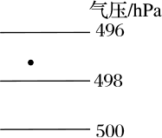

1. 近地面大气受水平气压梯度力、地转偏向力和摩擦力的共同作用：

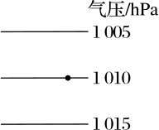 。

## 学法指导：

1. 风的形成：

(1)影响风的三种力

|  |  |  |  |  |
| --- | --- | --- | --- | --- |
| 作用力 | 方向 | 大小 | 对风的影响 | |
| 风速 | 风向 |
| 水平气压梯度力 | 始终与等压线垂直， 由高压指向低压 | 一般等压线越密集， 水平气压梯度力越大 | 水平气压梯度力越大，风速越大 | 垂直于等压线，由高压指向低压 |
| 地转偏向力 | 始终与风向垂直 | 随纬度升高而增大 | 不影响风速的大小，只影响风向 | 北半球风向右偏，南半球风向左偏 |
| 摩擦力 | 始终与风向相反 | 下垫面越粗糙，起伏  越大，摩擦力越大 | 使风速减小 | 与其他两力共同作用，  近地面风向斜穿等压线 |

(2)风的受力状况与风向

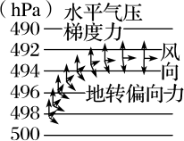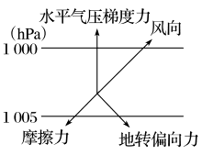

|  |  |  |  |
| --- | --- | --- | --- |
| 风的类型 | 作用力 | 风的受力分析及风向(北半球) | |
| 受力分析 | 风向 |
| 高空的风 | 水平气压梯度力 |  | 风向平行于等压线(二力作用) |
| 地转偏向力 |
| 近地面的风 | 水平气压梯度力 |  | 由高压指向低压，风向斜穿等压线(三力作用) |
| 地转偏向力 |
| 摩擦力 |
| 理想状态 | 水平气压梯度力 |  | 由高压指向低压，风向与等压线垂直(一力作用) |

1. 风力的判读
2. 同一幅图，等压线越密集，水平气压梯度力越大，风力越大；反之，风力越小。
3. 不同图幅，相同比例尺时，两条相邻等压线气压差值越大，水平气压梯度力越大，风力越大。3．风向的确定

第一步：画出与等压线垂直的水平气压梯度力。第二步：确定南北半球。

第三步：按照地转偏向力“南左北右”的偏转规律画出与水平气压梯度力成 30°～45°偏角的风向(近地面)， 或画出与等压线平行的风向(高空)。(如下图)

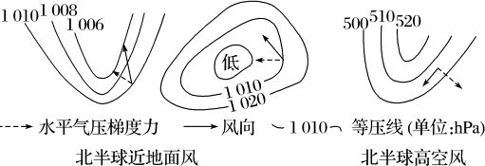

## 【导练——解例题找方法】

读“北半球某区域等压线分布图”，回答 1～2 题。

1. 图中①②③④四个箭头中，表示风向正确的是( ) A．① B．② C．③ D．④
2. 图中①②③④四处风力最大的是( )

A．① B．② C．③ D．④

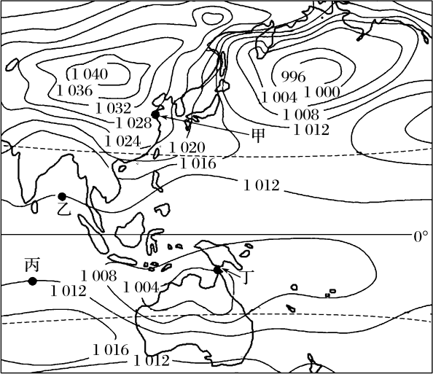下图为“某气象科学家绘制的局部地区某时气压(单位：百帕)分布图”。读图完成 3～4 题。

1. 图中风速最大的点为( ) A．甲 B．乙 C．丙 D．丁
2. 甲、乙、丙、丁四点的风向依次是( )

A．西北、东北、东南、西北 B．东南、西南、东南、西南C．西北、东北、西北、东南 D．东南、西南、东南、西北

## 【导悟——拓思维建体系】